CALA IL SIPARIO SU ALITALIA E L’AVIAZIONE CIVILE EUROPEA
L’acquisizione di Alitalia da parte di un soggetto sicuramente straniero è l’ultimo atto dell’assestamento tellurico che ha caratterizzato l’aviazione civile nel nostro continente. Ed è l’ultimo non perché Alitalia è stata più virtuosa di altri nel resistere, ma semplicemente per l’incapacità del mondo politico italiano che dopo aver fatto fallire accordi fondamentali che avrebbero potuto dare un ruolo leader al vettore tricolore (a) ha sempre rimandato a domani quello che avrebbe potuto fare tempo prima.
Fra gruppi, alleanze e acquisizioni azionarie ora lo scenario europeo appare ben delineato così come pure è estremamente chiaro chi ha vinto e chi invece ha capitolato.
Lo spartiacque? Facilmente collocabile nel periodo della deregulation. Quel fenomeno avviato nel 1978 negli Usa e importato negli anni successivi in Europa (a). E’ un dato di fatto: prima della deregulation ogni nazione aveva una sua compagnia nazionale, poi col passare degli anni il gioco è apparso evidente: il vettore nazionale se lo sarebbero potuto permettere i paesi egemoni leggasi Francia, Germania e Regno Unito ma per la grande maggioranza delle aerolinee -se volevano continuare ad esistere- era necessario appoggiarsi ad altri. Oppure, altra alternativa fattibile, assumere dimensioni così ridotte da non dare fastidio ad alcuno e permettere ai grandi di spadroneggiare in casa propria. Non è una storia molto edificante quella che narriamo, è semplicemente l’ennesima riprova che qualcuno ha voluto distruggere consolidate realtà locali per lanciare operazioni di acquisti con lo scopo di controllare gli altrui mercati senza colpo ferire.
Chi non ricorda l’aspettativa per il cabotaggio? Negli anni novanta tutti erano in attesa del momento in cui una British Airways avrebbe potuto effettuare il Roma-Milano facendo concorrenza ad AZ costringendo così quest’ultima ad abbassare le tariffe e stessa cosa avrebbe potuto fare Alitalia in casa altrui. Aspettativa mai concretizzata per due precisi ordini di motivi. Il primo è che acquisendo il controllo azionario di una compagnia non si ha la necessità di attivare propri servizi all’interno di quel Paese, la seconda è che l’entrata in scena delle low cost, sia pur attivata sui cosiddetti aeroporti “minori” , rendeva inutile l’avvio dei servizi di cabotaggio.
Ma la più cocente delusione doveva venire sul fronte di una concorrenza che nei proclami si sarebbe dovuta accentuare e che invece è venuta scomparendo.
Guardate le due liste che seguono, esse mostrano due istantanee dell’Europa la prima riferita all’anno 1985 (b) la seconda riferita alla odierna Europa:

1985 2018

British Airways 16.938.000 British Airways-Aer Lingus- Iberia-Vueling
Lufthansa 14.582.000 (Gruppo IAG)
Iberia 13.102.000
Alitalia 12.749.000 Gruppo Air France-Klm
Air France 12.483.000
SAS 10.893.000 Grippo Lufthansa-Swiss-Sabena-Austrian
Olympic 7.457.000
Swissair 6.187.000
KLM 4.826.000
Sabena 2.188.000
TAP 2.126.000
Aer Lingus 1.829.000
Austrian 1.538.000

Quella del 2018 è una fotografia che si potrebbe tranquillamente intitolare “tutti insieme appassionatamente”. Nel 1985 vi erano tredici compagnie aeree “di bandiera” ognuna delle quali faceva la concorrenza alle altre in quanto il cartello IATA non veniva ormai più applicato da alcun vettore. (c)
Oggi di quelle tredici compagnie ben nove sono consolidate in soli tre gruppi. Ne rimangono fuori quattro, ma attenzione al particolare che tre di esse fanno parte della stessa alleanza, Star Alliance, capitanata da Lufthansa.

●Olympic Airways , chiusa nel settembre 2009; il suo ruolo di molto ridimensionato è passato alla Aegean Airlines. La Aegean fa parte di Star Alliance.
●TAP è rimasta ed è tuttora la compagnia di bandiera portoghese, anch’essa fa parte di Star Alliance.
●SAS rimane la compagnia di bandiera di Svezia, Norvegia e Danimarca. Fa parte di Star Alliance.
●Alitalia sta per essere venduta ad una società straniera.

Appare evidente che la deregulation ha portato quello che molti temevano, l’oligopolio, ovvero concentrazione e in un tale scenario la prima a soffrirne è stata proprio la concorrenza. L’apparizione delle low cost ha in parte attenuato il fenomeno. Ryanair ha iniziato l’invasione del territorio italiano nel 1998. La Easyjet era nata nel 1996 ed oggi i due vettori trasportano 200 milioni di passeggeri annui. Di fatto Ryanair è il primo vettore europeo, Easyjet il secondo e sulle rotte a medio raggio operate da questi due vettori il passeggero ha indubbiamente possibilità di scelta ma va annotato un imbarbarimento della tariffa: in pratica il passeggero non ha mai la certezza di aver acquistato la tariffa più conveniente e ciò perché ogni compagnia aerea ormai ha le proprie regole su catering, bagaglio, scelta del posto, eccetera e in tal modo ogni comparazione diventa semplicemente impossibile. Si può paragonare la trasparenza della tariffa a parità del servizio offerto, un fatto questo oggigiorno non più disponibile nel mondo del trasporto aereo commerciale.

Un ultimo commento va detto sull’eccessivo ottimismo che trapela nell’ambito del commissariamento in quanto leggendo determinate notizie sembrerebbe che l’attuale periodo sia uno dei più positivi per la nostra ex compagnia di bandiera.
Tenendo conto che la compagnia è commissariata crediamo che tutto vada ricondotto sotto la giusta luce accompagnando il momento con commenti “discreti”. Sono ormai due anni che non si ha visione dei bilanci della società e le uniche cifre ufficiali nel frattempo trapelate sono quelle diramate dall’Enac le quali vedevano il numero passeggeri del 2015 attestarsi a 22.9 milioni, numero che nel 2016 aumentava solo di 200 mila unità passando a 23.1 milioni e tutto ciò mentre la sola Ryanair in Italia aumentava il numero passeggeri da 29.7 a 32.6 milioni. Alitalia ha avuto due prestiti-ponte dal governo italiano sui quali pende la spada di Damocle di Bruxelles, dei dodicimila dipendenti non si sa quanti ne rimarranno in forza, il tutto mentre una entità straniera, non italiana, si accinge ad acquistarla: ebbene crediamo proprio che toni pacati siano decisamente più consoni in un tale frangente.
E parlando di acquirente straniero, in questi giorni apprendiamo dei problemi incontrati dai lavoratori Perugina, come noto acquistata da una multinazionale. Ebbene accostando le due notizie ci è tornata alla mente la sottostante immagine: in effetti il titolo di questo articolo avrebbe potuto essere Alitalia come Perugina?
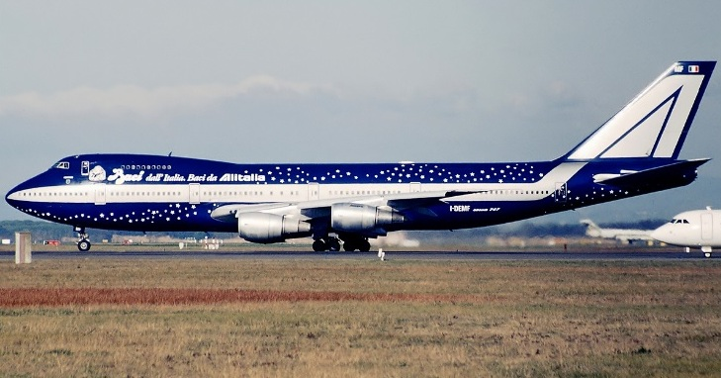

Note:
(a) Klm, 1999 ; Air France, 2008
(b) Le cifre indicano il numero passeggeri trasportati in quell’anno. In Europa nel corso di un processo decennale, a seguito dell'adozione dell'Atto unico europeo del 1986 e del completamento del mercato interno: diversi «pacchetti» di misure regolamentari dell'UE hanno gradualmente trasformato i mercati nazionali protetti dell'aviazione in un mercato unico competitivo del trasporto aereo (l'aviazione è stata di fatto il primo modo di trasporto a beneficiare di un mercato unico pienamente integrato). In particolare, il «primo pacchetto» (1987) e il «secondo pacchetto» (1990) hanno reso più flessibili le norme relative a tariffe e capacità. Nel 1992 il «terzo pacchetto» ha rimosso tutte le restanti restrizioni commerciali applicabili alle compagnie aeree europee operanti nell'UE, istituendo così il mercato unico europeo dell'aviazione.
(c) Proponiamo questo anno in quanto a cavallo fra la deregulation Usa già avviata e quella europea in imminente decollo.
(d) Da quando in apertura degli anni settanta erano entrati in linea i wide bodies (B747, DC10, Lockheed 1011) le compagnie per riempire I posti scontavano le tariffe sia ai passeggeri come pure agli agenti di viaggio.



